Домашнее задание для 1 ОИИ от 28.11.20.
- Вторая октава, нота "Ми" во 2-ой окт.
Фото
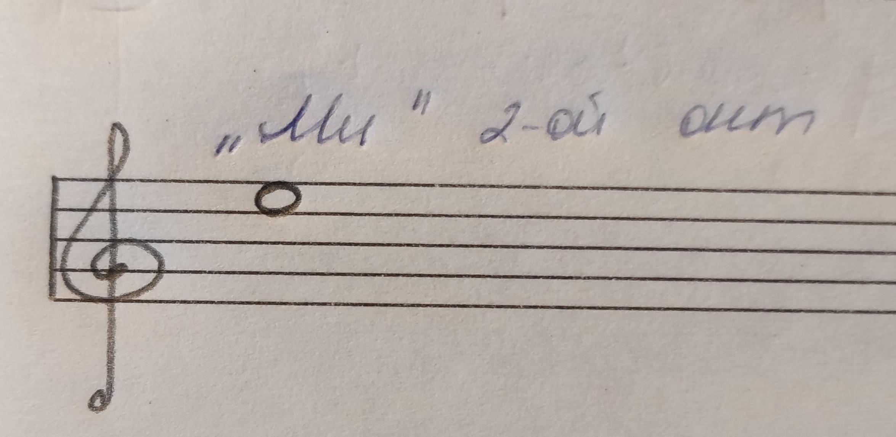
Прописать две строчки нотного стана. Запомнить расположение.
- "Андрей-воробей".
Фото
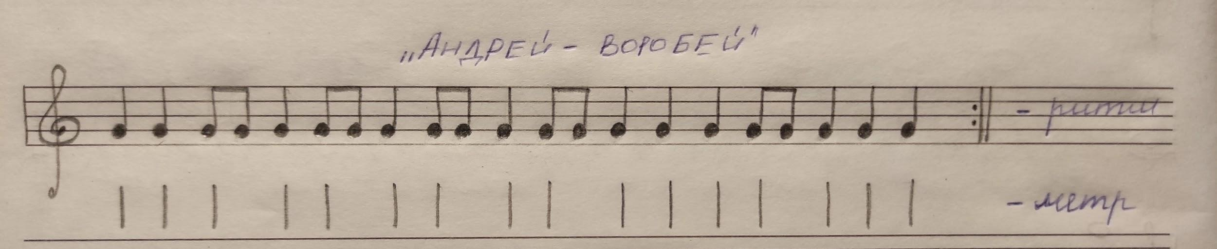
Записать в тетради.
Реприза - знак повтора.

Отправлять домашнее задание на мою рабочую почту: n.kotyunia.distant@gmail.com

